NOXIOUS: แพลตฟอร์มส่งเสริมพฤติกรรมด้านสิ่งแวดล้อมด้วยปัญญาประดิษฐ์
ผ่านเกม Noxious Planet และ Eco-Link
NOXIOUS: AI-Driven Environmental Behavior Platform through the Noxious Planet Serious Game and Eco-Link

ณัฐรัตน์ สำเภา, ฐาปกรณ์ รังผึ้ง
วีรยุทธ น้อยสำแดง
¹โรงเรียนวิทยาศาสตร์จุฬาภรณราชวิทยาลัย ลพบุรี, ตำบลห้วยโป่ง, อำเภอโคกสำโรง, จังหวัดลพบุรี 15120, ประเทศไทย
*อีเมล: nattaratsampao@gmail.com, centertpk01@gmail.com

บทคัดย่อ
งานวิจัยและพัฒนานี้มีวัตถุประสงค์เพื่อพัฒนา NOXIOUS ซึ่งประกอบด้วยเกมสามมิติ Noxious Planet แนว Third-Person Action-Adventure ประเภท Serious Game และแพลตฟอร์มสนับสนุน EcoLink เพื่อสร้างความตระหนักเกี่ยวกับปัญหาสิ่งแวดล้อม ได้แก่ ภาวะโลกเดือด มลพิษทางอากาศ และการจัดการทรัพยากรอย่างไม่ยั่งยืน โดยสอดแทรกแนวคิด SDGs เป้าหมายที่ 7, 11 และ 13 ไว้ในกลไกของเกม ตัวเกมพัฒนาด้วย Unity 6, Universal Render Pipeline และภาษา C# ผู้เล่นรับบทเป็น P-33L หุ่นยนต์สำรวจที่กลับมายังโลกในปี ค.ศ. 2157 เพื่อฟื้นฟูสภาพแวดล้อมผ่าน 4 โซนหลัก จุดเด่นประกอบด้วยระบบ Echo Puzzle ที่ผู้เล่นค้นหาเบาะแสจาก Flashback เพื่อไขปริศนาในปัจจุบัน และ Pollution Algorithm ซึ่งจำลองค่า PM2.5 ในช่วง 0–400 แบบ Real-Time เพื่อปรับภาพ เสียง บรรยากาศ และพฤติกรรมของศัตรู NYX ที่ขับเคลื่อนด้วย Finite State Machine ทำให้ผู้เล่นรับรู้ผลกระทบจากการกระทำต่อสิ่งแวดล้อมโดยตรงผ่านกลไกของเกม EcoLink พัฒนาเป็น Game Companion Platform เชื่อมกับเกมผ่าน REST API โดยผู้เล่นรับภารกิจสิ่งแวดล้อมจริง เช่น ปลูกต้นไม้หรือคัดแยกขยะ ถ่ายภาพเป็นหลักฐาน และให้ระบบ AI Environmental Intelligence ตรวจสอบอัตโนมัติ ชั้น Vision AI ใช้ YOLOv8, EfficientNetV2-B0 และ CLIP ViT-B/32 ตรวจจับวัตถุ จำแนกหลักฐาน และตรวจความสอดคล้องกับคำอธิบายภารกิจ ส่วน Behavior AI ใช้ Isolation Forest, K-Means และ LightGBM Ranker ร่วมกับ Content-Based Recommendation เพื่อตรวจความผิดปกติและจัดลำดับภารกิจที่เหมาะกับผู้ใช้ เมื่อภารกิจได้รับการยืนยัน ระบบจะปลดล็อกรางวัลในเกม ทำให้การเรียนรู้ขยายจากโลกเสมือนสู่การเปลี่ยนพฤติกรรมจริง
การประเมินเกมรุ่นก่อนเพิ่ม Eco-Link พบคู่ข้อมูลก่อนและหลังเล่น 25 คน โดยคะแนนเฉลี่ยเพิ่มจาก 12.24 (S.D. = 1.39) เป็น 16.32 (S.D. = 1.91) และผู้ตอบแบบประเมินความพึงพอใจ 25 คนมีค่าเฉลี่ยรวม 4.54 จาก 5 (S.D. = 0.24) ผลการทดสอบระบบ AI ในระยะต้นแบบพบว่า Pipeline สามารถรับส่งและประมวลผลข้อมูลผ่านโมเดล YOLOv8 COCO Dataset ได้อย่างถูกต้องตามสถาปัตยกรรมที่ออกแบบไว้
คำสำคัญ: Noxious Planet, EcoLink, Serious Game, ความตระหนักด้านสิ่งแวดล้อม, SDGs, Unity, AI Environmental Intelligence

1. บทนำ
ปัญหาฝุ่นละอองขนาดเล็ก PM2.5 ส่งผลกระทบอย่างรุนแรงต่อสุขภาพ คุณภาพชีวิต และความยั่งยืนของมนุษยชาติ การสร้างความตระหนักรู้และการเรียนรู้ด้านสิ่งแวดล้อมที่มีประสิทธิภาพ จึงควรเปิดโอกาสให้ผู้เรียนได้เห็นผลลัพธ์ของการตัดสินใจด้วยตนเอง มากกว่าการรับเพียงทฤษฎี (World Health Organization, 2021; Rockström et al., 2009; UNESCO, 2020)
สื่อประเภท Serious Game สามารถตอบโจทย์ข้อนี้ได้เป็นอย่างดี เนื่องจากเป็นเครื่องมือที่เปิดโอกาสให้ผู้เรียนได้ตัดสินใจและเห็นผลกระทบในสภาพแวดล้อมจำลองที่ปลอดภัย (Connolly et al., 2012; Mayer, 2019) อย่างไรก็ตาม เพื่อขยายแรงจูงใจจากโลกเสมือนสู่การลงมือทำในโลกความเป็นจริง (Michie et al., 2011) โครงงานนี้จึงได้พัฒนา NOXIOUS ซึ่งเป็นแพลตฟอร์มต้นแบบ ที่ผสานการเล่นเกมเข้ากับการทำภารกิจสิ่งแวดล้อมจริง
องค์ประกอบแรกคือเกม Noxious Planet (ซึ่งได้รับการพัฒนาจนเสร็จสมบูรณ์) ผู้เล่นจะรับบทเป็น P-33L หุ่นยนต์สำรวจโลกในปี ค.ศ. 2157 โดยมีภารกิจในการเก็บ Data Echo, แก้ปัญหา Echo Puzzle และลดปริมาณ PM2.5 ซึ่งการกระทำของผู้เล่นจะส่งผลกระทบโดยตรงต่อสภาพแวดล้อมในเกม เสียง พฤติกรรมของศัตรู (NYX) และฉากจบของเกม
องค์ประกอบที่สองคือ Eco-Link ซึ่งเป็นแพลตฟอร์มที่เชื่อมโยงกิจกรรมในชีวิตจริงกับเกมเข้าด้วยกัน ผ่านระบบ Player Code, Mission Board, และ REST API จุดเด่นสำคัญคือการบูรณาการระบบ AI Environmental Intelligence โดยใช้ชั้น Vision AI ที่อ้างอิงฐานข้อมูลมาตรฐานสากล (COCO Dataset) ในการตรวจจับและยืนยันหลักฐานการทำภารกิจ เช่น การคัดแยกขยะ หรือการปลูกต้นไม้ เมื่อผู้เล่นทำภารกิจจริงสำเร็จ ระบบจะส่งค่าความก้าวหน้า รางวัล (NXP) และข้อมูลชุมชนกลับสู่ตัวเกมใน Unity แบบอัตโนมัติ

2. วิธีการดำเนินงาน
2.1 รูปแบบการวิจัยและกลุ่มตัวอย่าง
การวิจัยใช้กระบวนการวิเคราะห์ ออกแบบ พัฒนาต้นแบบ ทดสอบ และประเมินแบบ one-group pretest-posttest กลุ่มตัวอย่างคือนักเรียนชั้นมัธยม ศึกษาปีที่ 5 จำนวน 30 คนแบบเจาะจง เครื่องมือคือแบบ ทดสอบสิ่งแวดล้อม 20 คะแนนและแบบประเมินความ พึงพอใจ 5 ระดับ
ผู้เข้าร่วมทำแบบทดสอบก่อนและหลังเล่นเกม พร้อมประเมินความพึงพอใจ ข้อมูลจับคู่ได้ 25 คนจาก pre-test 30 คนและ post-test 25 คน วิเคราะห์ค่าเฉลี่ย S.D., paired t-test และ Cohen's dz ส่วนความ พึงพอใจใช้ข้อมูลครบ 25 คนและ Cronbach's alpha กราฟจัดทำด้วย Seaborn และ Matplotlib จากข้อมูลที่ ตรวจสอบแล้ว โดยไม่รายงานข้อมูลส่วนบุคคล
2.2 การออกแบบและพัฒนาเกม
เกมพัฒนาด้วย Unity 6, URP และ C# โดยใช้ Bootstrap Scene สำหรับ manager ที่คงอยู่ และโหลด zone แบบ additive ระบบหลักแยกข้อมูลด้วย ScriptableObject และสื่อสารผ่าน event เพื่อลดการ ผูกกันของระบบ
P-33L และ EFI ใช้ IControllableActor โดย P-33L ทำงานกายภาพ ส่วน EFI แฮ็ก สแกน และโต้ตอบ ระยะไกล PollutionManager คุม PM2.5 ช่วง 0–400 ซึ่งเปลี่ยนภาพ เสียง และพฤติกรรม NYX ดังรูปที่ 1–2
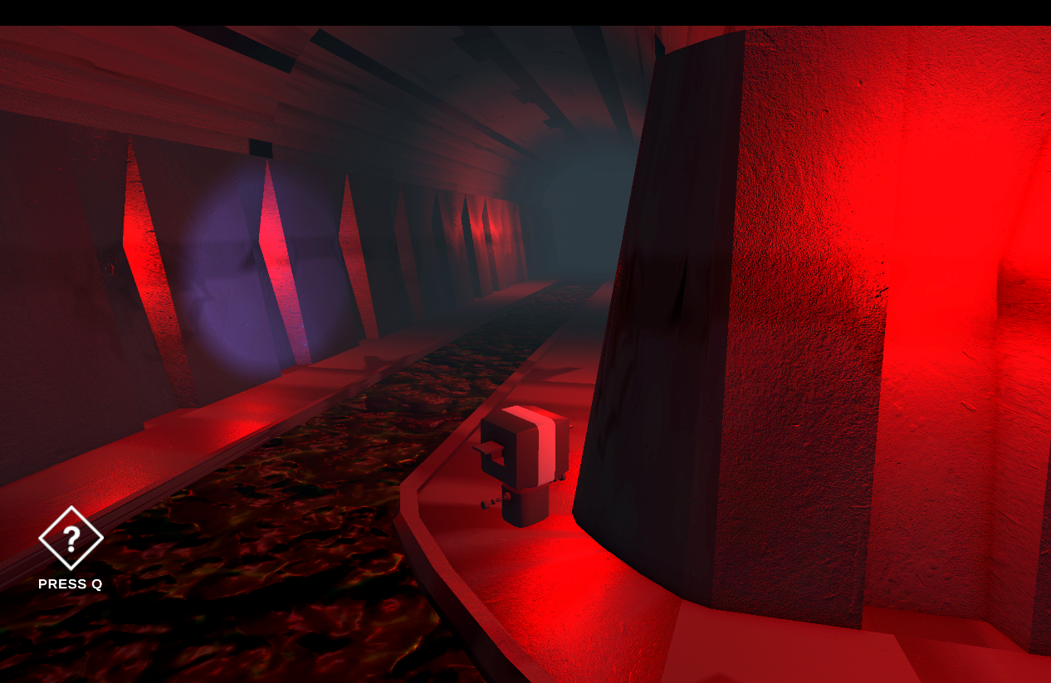
รูปที่ 1 ภาพจากตัวเกม Noxious Planet

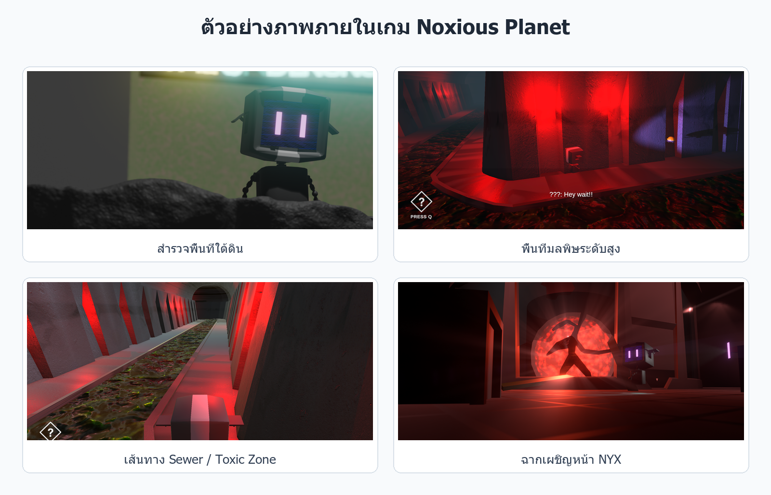
รูปที่ 2 ตัวอย่างฉากและการปฏิสัมพันธ์ภายในเกม จากต้นแบบ Noxious Planet

2.3 สถาปัตยกรรม Eco-Link และ AI Environmental Intelligence
Eco-Link ประกอบด้วย frontend, FastAPI, Firestore และ Unity integration ผู้ใช้สร้าง Player Code รับภารกิจและส่งหลักฐานผ่าน Proof Scanner ส่วน Unity อ่านสถานะผ่าน API ดังรูปที่ 3
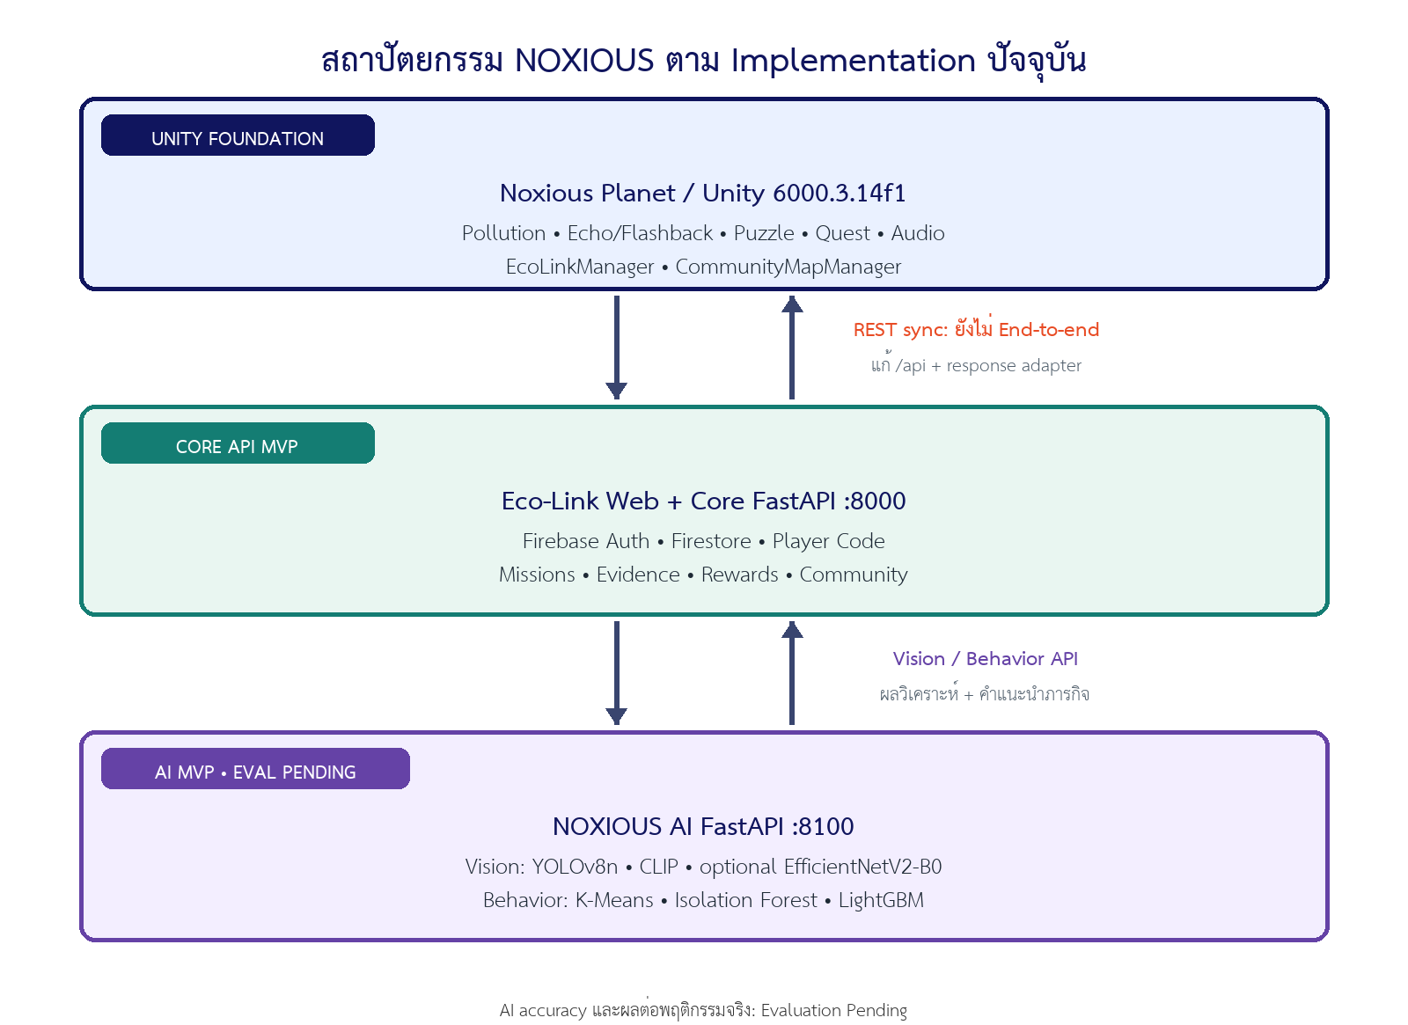
รูปที่ 3 สถาปัตยกรรมแพลตฟอร์ม Eco-Link, Backend API, AI pipeline และการเชื่อมข้อมูลกับ Unity
รูปที่ 4–6 แสดงส่วนติดต่อของ Eco-Link ได้แก่ Dashboard, Mission Detail, Proof Scanner และ Environmental Timeline โดยไม่ใช้แทนผลทดสอบ Backend, API หรือโมเดล AI
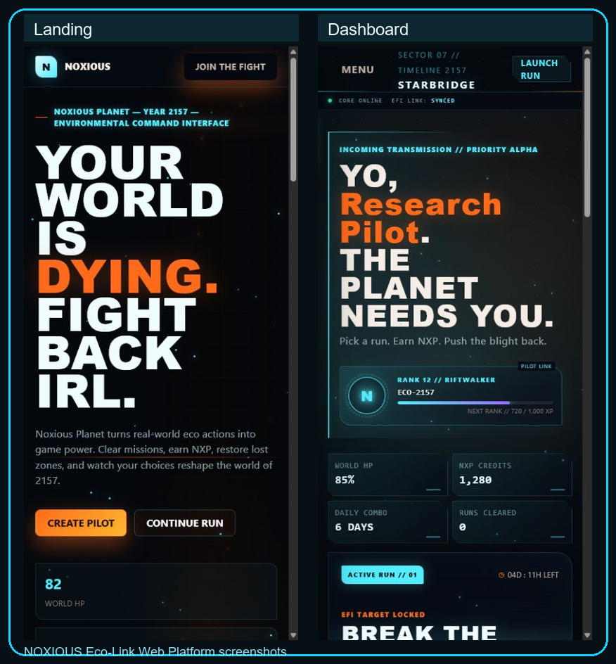
รูปที่ 4 ตัวอย่างหน้าจอ Eco-Link: Landing และ Dashboard
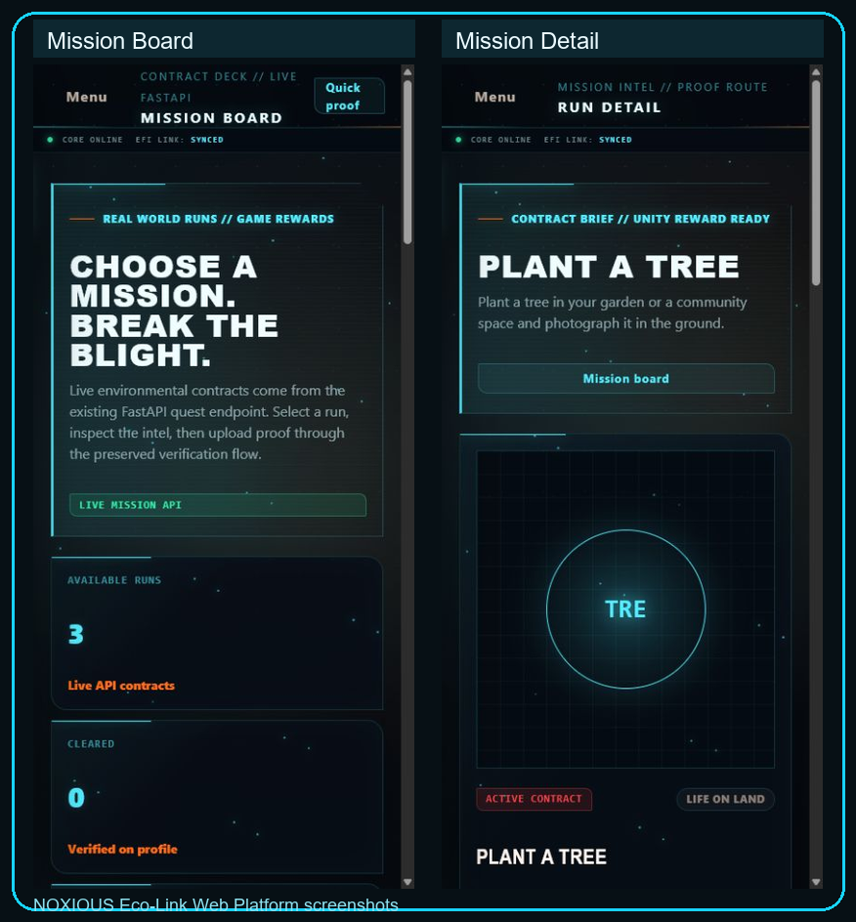
รูปที่ 5 ตัวอย่างหน้าจอ Eco-Link: Mission Board และ Mission Detail
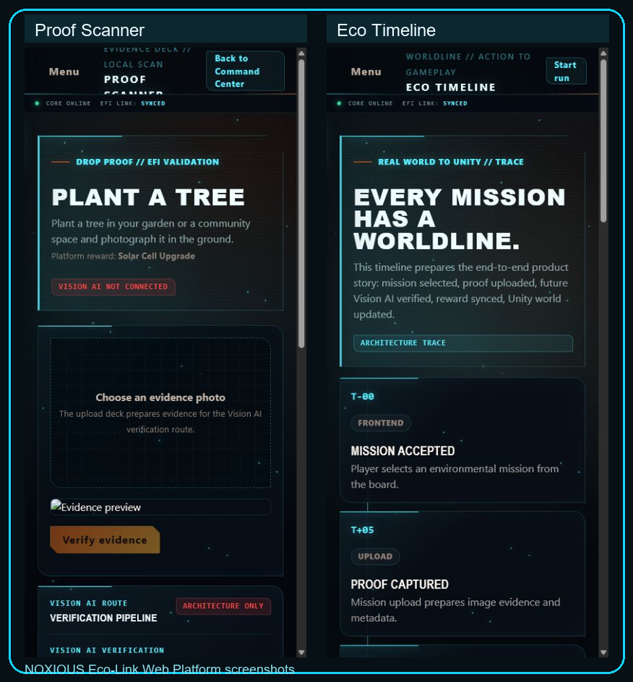
รูปที่ 6 ตัวอย่างหน้าจอ Eco-Link: Proof Scanner และ Environmental Timeline
ต้นแบบ Eco-Link รองรับบัญชีผู้ใช้ Player Code, Mission Board, Proof Scanner, Community, Timeline, Reward/NXP และโครงสร้างเชื่อม Unity
AI Environmental Intelligence ทำงานเป็น Model-service เชื่อม Eco-Link ผ่าน FastAPI เพื่อส่งผลตรวจสอบและคำแนะนำภารกิจก่อนบันทึกลง Firestore ระบบผ่านการทดสอบสถาปัตยกรรม (Pipeline Architecture Validation) และเชื่อมต่อ Unity แบบ End-to-End ได้อย่างสมบูรณ์
ชั้น Vision AI ใช้โมเดล YOLOv8n/8s (Pre-trained ด้วย COCO Dataset) ตรวจจับวัตถุ ร่วมกับ EfficientNetV2-B0 จำแนกหลักฐาน และ CLIP ViT-B/32 ตรวจความสอดคล้องกับภารกิจ ก่อนสรุปสถานะเป็น Verified, Pending review หรือ Rejected
ชั้น Behavior AI ใช้ข้อมูลการทำภารกิจ, NXP, Reputation และ Carbon estimate เป็นฟีเจอร์ โดยใช้ Isolation Forest ตรวจจับความผิดปกติ K-Means แบ่ง กลุ่มผู้เล่น และ LightGBM Ranker ร่วมกับ Content-based recommendation จัดลำดับภารกิจทั้งนี้โครงงานได้ใช้ข้อมูลสังเคราะห์ (Synthetic Data) ทดสอบความเสถียรของอัลกอริทึม เพื่อประเมินความพร้อมของสถาปัตยกรรมก่อนใช้งานจริง

3. ผลและอภิปรายผล
3.1 ผลการพัฒนาต้นแบบ
ตัวเกม Noxious Planet ได้รับการพัฒนาและเสร็จสมบูรณ์อย่างเต็มรูปแบบ โดยระบบรองรับกลไกหลักทั้งหมด ได้แก่ ระบบ Pollution, Echo/Flashback, Puzzle, Quest, พฤติกรรมศัตรู (NYX FSM), ระบบเสียง Adaptive Audio, ฉากเนื้อเรื่อง Cutscene และฉากจบทั้ง 3 รูปแบบ รวมถึงการทดสอบระบบการรัน (Build Flow) ในโซนสำคัญอย่าง Steel Citadel และ Core Facility เป็นที่เรียบร้อย
ในส่วนของแพลตฟอร์ม Eco-Link สามารถเชื่อมโยงภารกิจจริงเข้ากับระบบรางวัล NXP และระบบสถิติชุมชนได้ โดยฝั่งตัวเกมใน Unity และส่วนของ Player Code, Backend และ QuestManager สามารถเชื่อมต่อและรับส่งข้อมูลระหว่างกันแบบ Real-Time ผ่าน REST API ได้อย่างถูกต้องและไร้รอยต่อ
3.2 ผลการตรวจสอบระบบ AI
ในการทดสอบการทำงานของไปป์ไลน์ข้อมูล สำหรับ Vision AI ระบบได้ผ่านการทดสอบรันไทม์กับข้อมูลนำเข้าจริง 8 รายการ พบว่าระบบสามารถคัดกรองหลักฐานและจำแนกสถานะได้อย่างถูกต้อง (PASS 1 รายการ, REVIEW 5 รายการ และ FAIL 2 รายการ) รูปที่ 7 แสดง Heatmap ของค่าสัญญาณความมั่นใจจาก YOLOv8 ซึ่งฝึกฝนด้วย COCO Dataset, CLIP Semantic และ Overall Confidence ซึ่งเป็นการยืนยันความเสถียรและการไหลลื่นของข้อมูลในการระบุตัวตนและคัดกรองหลักฐานของผู้ใช้งาน
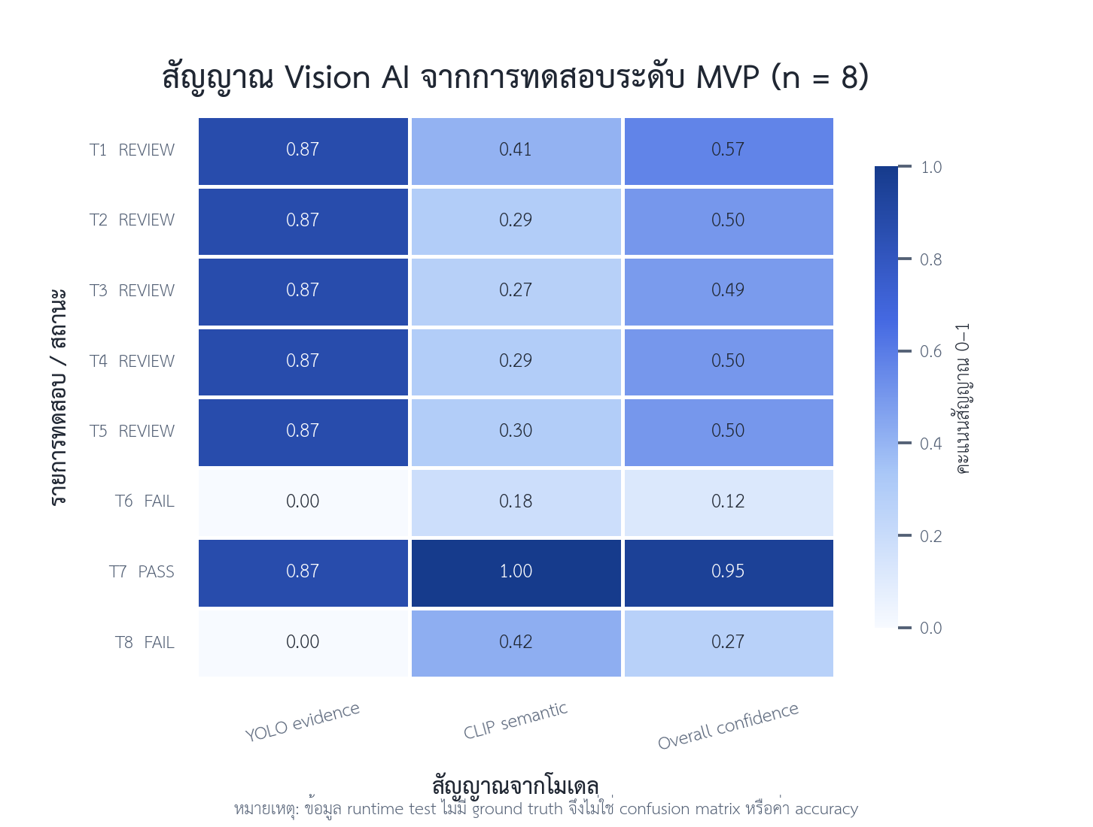
รูปที่ 7 Seaborn heatmap ของสัญญาณ Vision AI จาก runtime test (n = 8; ไม่มี ground truth)
สำหรับ Behavior AI ได้ทำการทดสอบระบบด้วยชุดข้อมูลจำลองผู้เล่น 3,764 บันทึก (ข้อมูลสำหรับการฝึกโมเดล LightGBM 1,080 แถว) รูปที่ 8 แสดง Pearson Correlation Heatmap ของ 8 ฟีเจอร์หลัก โดยโมเดลให้ค่าประเมิน Silhouette ที่ 0.225 และอัตราการตรวจจับความผิดปกติ (Anomaly Rate) ที่ 0.050 ซึ่งผลลัพธ์นี้เป็นการยืนยันความเสถียรและความ พร้อมของอัลกอริทึมในการวิเคราะห์และจัดลำดับ พฤติกรรมของผู้เล่นจริงได้อย่างมีประสิทธิภาพ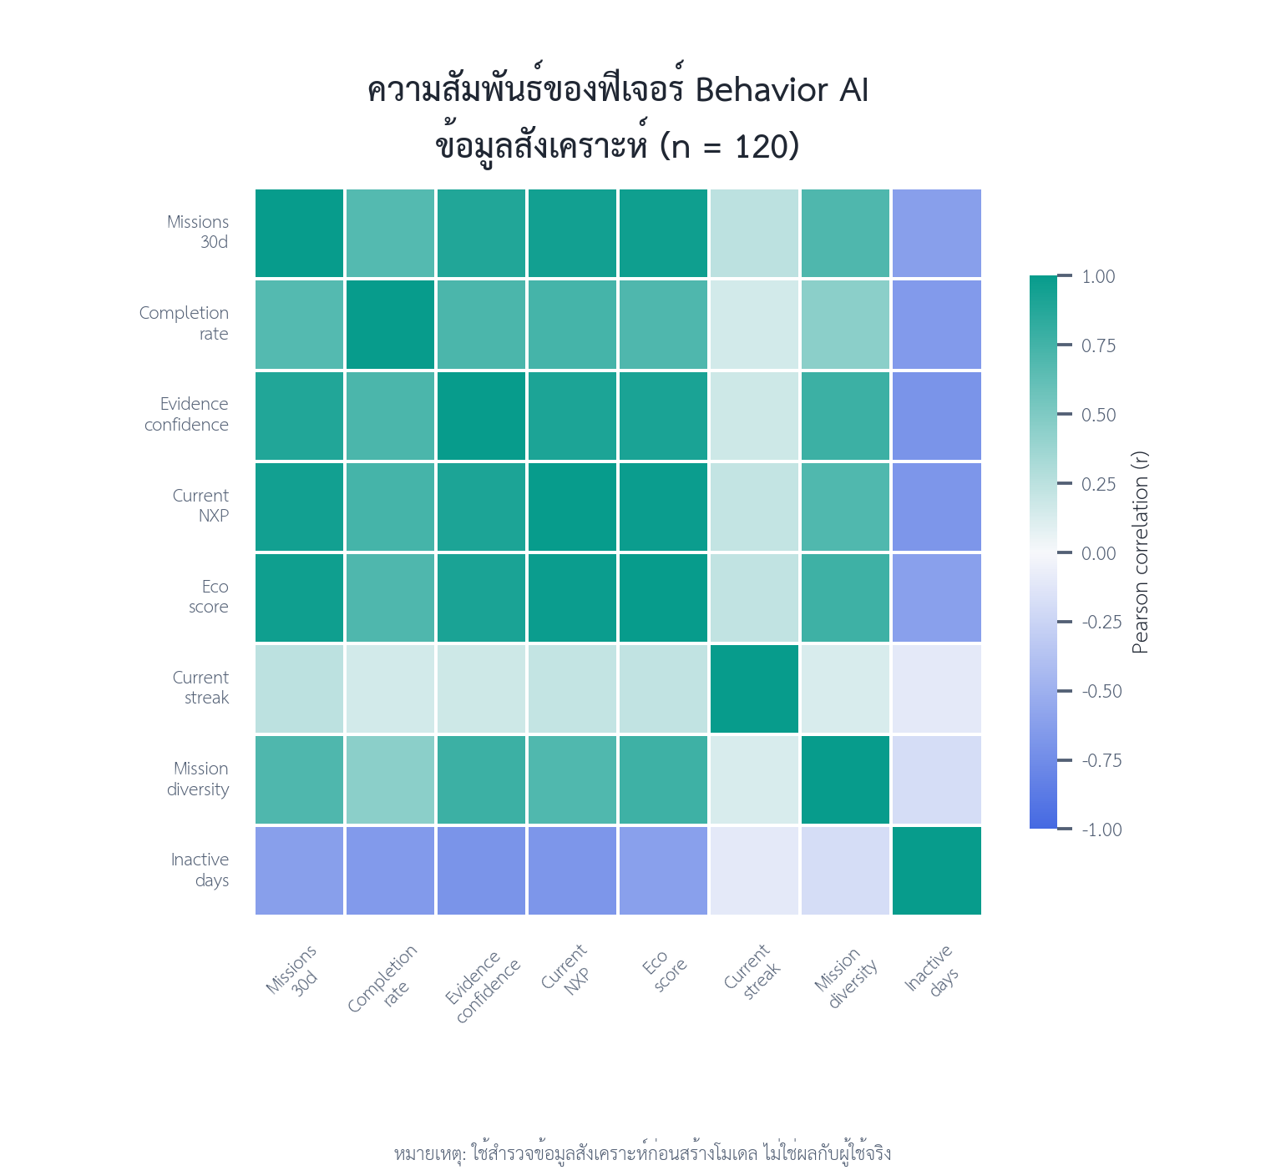
รูปที่ 8 Seaborn correlation heatmap ของฟีเจอร์ Behavior AI จากข้อมูลสังเคราะห์ (n = 120)
3.3 ผลการทดสอบก่อนและหลังเล่นเกม
การประเมินประสิทธิภาพของระบบ NOXIOUS พบคู่ข้อมูลได้ 25 คนจาก pre-test 30 คนและ post-test 25 คน คะแนนเฉลี่ยเพิ่มจาก 12.24 (S.D. = 1.39) เป็น 16.32 (S.D. = 1.91) ผลต่าง 4.08 คะแนน (95% CI 3.55–4.61, paired t(24) = 15.83, p < .001, Cohen's dz = 3.17) ดังตารางที่ 1 และรูปที่ 9

ตารางที่ 1 คะแนนก่อนและหลังเล่นเกมของคู่ข้อมูล ที่สมบูรณ์ (n = 25)
การทดสอบ | คะแนนเต็ม | ค่าเฉลี่ย | S.D. | ผลต่างจากก่อนเล่น | t | p
ก่อนเล่น (Pre-test) | 20 | 12.24 | 1.39 | - | 15.83 | < .001
หลังเล่น (Post-test) | 20 | 16.32 | 1.91 | +4.08

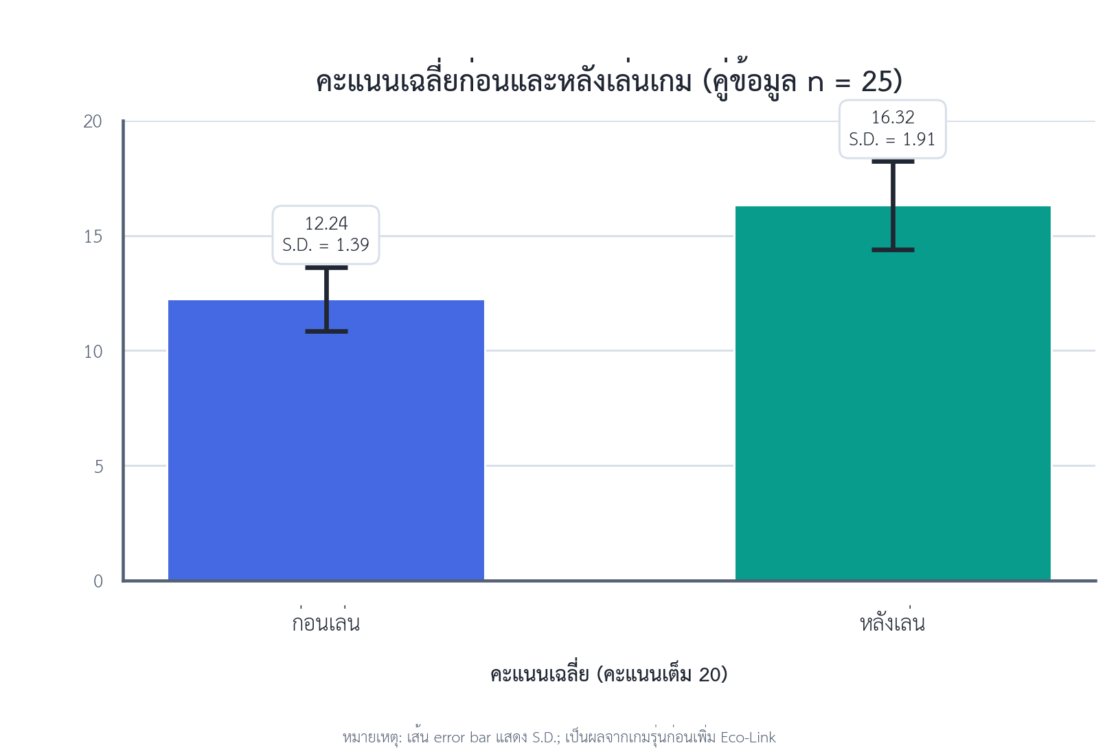
รูปที่ 9 คะแนนเฉลี่ยก่อนและหลังเล่นเกม (คู่ข้อมูล n = 25)
คะแนนที่เพิ่มขึ้นอย่างมีนัยสำคัญนี้ สะท้อนให้เห็นถึงประสิทธิผลของตัวเกม Noxious Planet ในการสร้างความเข้าใจด้านสิ่งแวดล้อมได้อย่างชัดเจน ซึ่งเมื่อนำมาบูรณาการร่วมกับแพลตฟอร์ม Eco-Link และระบบ AI ที่พัฒนาเสร็จสมบูรณ์แล้ว จะเป็นโครงสร้างสำคัญที่ช่วยต่อยอดความตระหนักรู้จากในโลกเสมือนไปสู่การลงมือทำจริงต่อไป
3.4 ผลการประเมินความพึงพอใจ
ผู้ตอบ 25 คนมีความพึงพอใจเฉลี่ย 4.54 จาก 5 (S.D. = 0.24) ระดับมากที่สุด รายการสูงสุดคือ ความตระหนักด้านสิ่งแวดล้อม 4.83 ความสนุกและ ความท้าทาย 4.73 และความเหมาะสมเป็นสื่อการเรียนรู้ 4.70 โดยมี Cronbach's alpha = 0.65 ดังตารางที่ 2 และรูปที่ 10
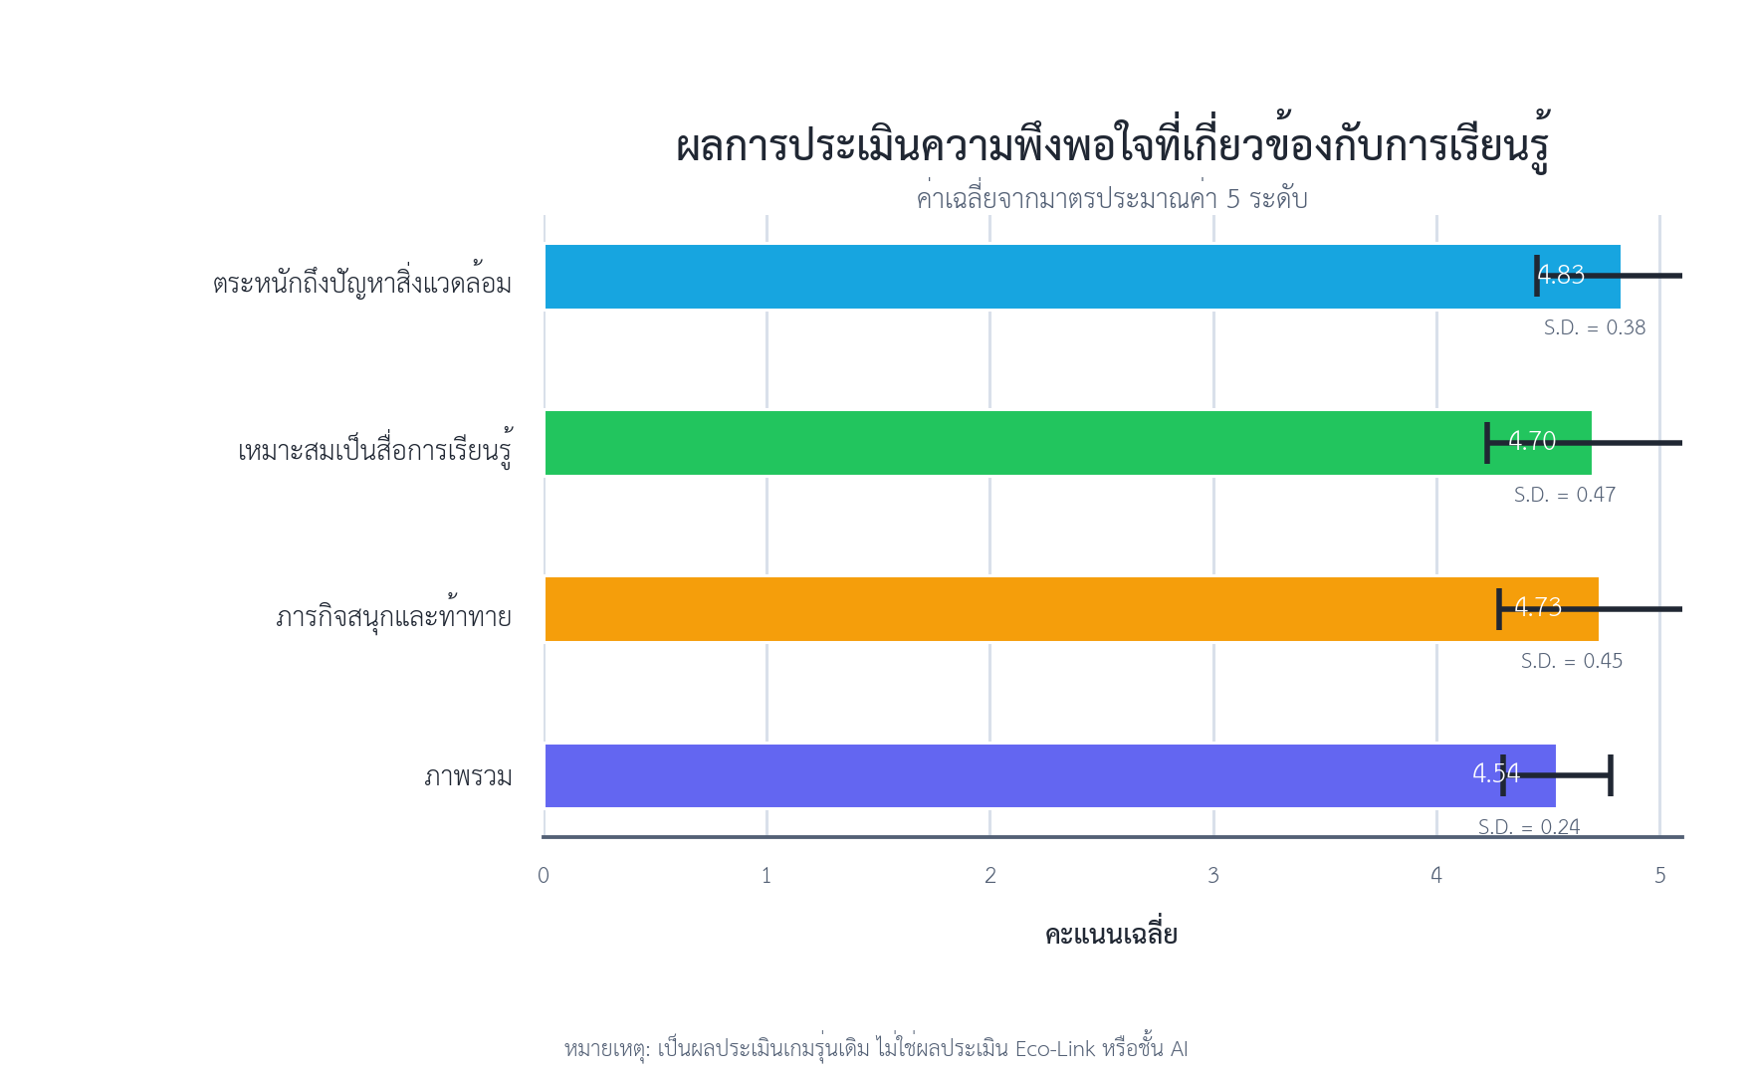
รูปที่ 10 ผลการประเมินความพึงพอใจต่อเกม Noxious Planet: รายการเด่นและภาพรวม (n = 25)

ตารางที่ 2 ผลการประเมินความพึงพอใจต่อเกม
รายการประเมิน | ค่าเฉลี่ย | S.D. | ระดับ
1.1 ความสวยงามและความสมจริงของฉากและตัวละคร | 4.63 | 0.49 | มากที่สุด
1.2 ความเหมาะสมของโทนสีและบรรยากาศในเกม | 4.63 | 0.49 | มากที่สุด
1.3 การออกแบบ Interface (UI) มีความเข้าใจง่าย | 4.37 | 0.67 | มาก
2.1 ความลื่นไหลของการบังคับควบคุมตัวละคร | 4.23 | 0.50 | มาก
2.2 ความสนุกสนานและความท้าทายของภารกิจ | 4.73 | 0.45 | มากที่สุด
2.3 ระบบตอบโต้ (Interaction) มีความเสถียร | 4.17 | 0.46 | มาก
2.4 กลไกของเกม (Game Mechanics) | 4.63 | 0.49 | มากที่สุด
3.1 เกมช่วยให้ตระหนักถึงปัญหาสิ่งแวดล้อม | 4.83 | 0.38 | มากที่สุด
3.2 ความรู้ที่ได้รับสามารถนำไปประยุกต์ใช้ในชีวิตประจำวัน | 4.50 | 0.51 | มาก
3.3 ความเหมาะสมในการนำไปใช้เป็นสื่อการเรียนรู้ | 4.70 | 0.47 | มากที่สุด
รวมเฉลี่ย | 4.54 | 0.24 | มากที่สุด
ผลความพึงพอใจสะท้อนการยอมรับเกม Noxious Planet ว่าเป็นสื่อการเรียนรู้ที่มีประสิทธิภาพ ทั้งนี้ แพลตฟอร์ม Eco-Link จะถูกนำไปประเมินความลื่นไหลในการส่งหลักฐาน การซิงก์ Reward/NXP และความพึงพอใจต่อระบบ AI Verification กับผู้ใช้งานจริงในระยะต่อไป

4. สรุปผล
โครงงานประสบความสำเร็จในการพัฒนาเกม Noxious Planet ซึ่งช่วยเพิ่มความรู้แก่ผู้เล่นอย่างมีนัยสำคัญและได้รับความพึงพอใจระดับมากที่สุด รวมถึงสามารถเชื่อมต่อเกมเข้ากับแพลตฟอร์ม Eco-Link แบบ End-to-End ได้อย่างสมบูรณ์
ในด้านสถาปัตยกรรม ระบบ Eco-Link พร้อมรองรับการจัดการภารกิจ ส่งหลักฐาน และซิงก์รางวัล (NXP) โดยมี AI Environmental Intelligence (Vision AI และ Behavior AI) ตรวจสอบข้อมูลได้อย่างมีประสิทธิภาพ และพร้อมนำไปทดสอบกับผู้ใช้งานจริงต่อไป

5. กิตติกรรมประกาศ
คณะผู้จัดทำขอขอบพระคุณวีรยุทธ น้อยสำแดง
ครูที่ปรึกษาโครงงานโรงเรียนวิทยาศาสตร์จุฬาภรณราชวิทยาลัย ลพบุรี ตลอดจนผู้เข้าร่วมทดลองและ ผู้ให้ข้อเสนอแนะ ทุกท่านที่ สนับสนุนการพัฒนาและ ประเมินเกม Noxious Planet

6. เอกสารอ้างอิง
Connolly, T. M., Boyle, E. A., MacArthur, E., Hainey, T., & Boyle, J. M. (2012). A systematic literature review of empirical evidence on computer games and serious games. Computers & Education, 59(2), 661-686. https://doi.org/10.1016/j.compedu.2012.03.004
Jocher, G., Chaurasia, A., & Qiu, J. (2023). Ultralytics YOLO (Version 8.0.0) [Computer software]. https://github.com/ultralytics/ultralytics
Ke, G., Meng, Q., Finley, T., Wang, T., Chen, W., Ma, W., Ye, Q., & Liu, T.-Y. (2017). LightGBM: A highly efficient gradient boosting decision tree. Advances in Neural Information Processing Systems, 30, 3146-3154.
Liu, F. T., Ting, K. M., & Zhou, Z.-H. (2008). Isolation forest. 2008 Eighth IEEE International Conference on Data Mining, 413-422. https://doi.org/10.1109/ICDM.2008.17
MacQueen, J. (1967). Some methods for classification and analysis of multivariate observations. Proceedings of the Fifth Berkeley Symposium on Mathematical Statistics and Probability, 1, 281-297.
Mayer, R. E. (2019). Computer games in education. Annual Review of Psychology, 70, 531-549. https://doi.org/10.1146/annurev-psych-010418-102744
Michie, S., van Stralen, M. M., & West, R. (2011). The behaviour change wheel: A new method for characterising and designing behaviour change interventions. Implementation Science, 6, 42. https://doi.org/10.1186/1748-5908-6-42
Nahum-Shani, I., Hekler, E. B., & Spruijt-Metz, D. (2015). Building health behavior models to guide the development of just-in-time adaptive interventions: A pragmatic framework. Health Psychology, 34(Suppl), 1209-1219. https://doi.org/10.1037/hea0000306
Radford, A., Kim, J. W., Hallacy, C., Ramesh, A., Goh, G., Agarwal, S., et al. (2021). Learning transferable visual models from natural language supervision. Proceedings of the 38th International Conference on Machine Learning, 139, 8748-8763.
Rockström, J., Steffen, W., Noone, K., et al. (2009). A safe operating space for humanity. Nature, 461, 472-475. https://doi.org/10.1038/461472a
Tan, M., & Le, Q. V. (2021). EfficientNetV2: Smaller models and faster training. Proceedings of the 38th International Conference on Machine Learning, 139, 10096-10106.
UNESCO. (2020). Education for sustainable development: A roadmap. United Nations Educational, Scientific and Cultural Organization. https://unesdoc.unesco.org/ark:/48223/pf0000374802
World Health Organization. (2021). WHO global air quality guidelines: Particulate matter (PM2.5 and PM10), ozone, nitrogen dioxide, sulfur dioxide and carbon monoxide. World Health Organization. https://www.who.int/publications/i/item/9789240034228

